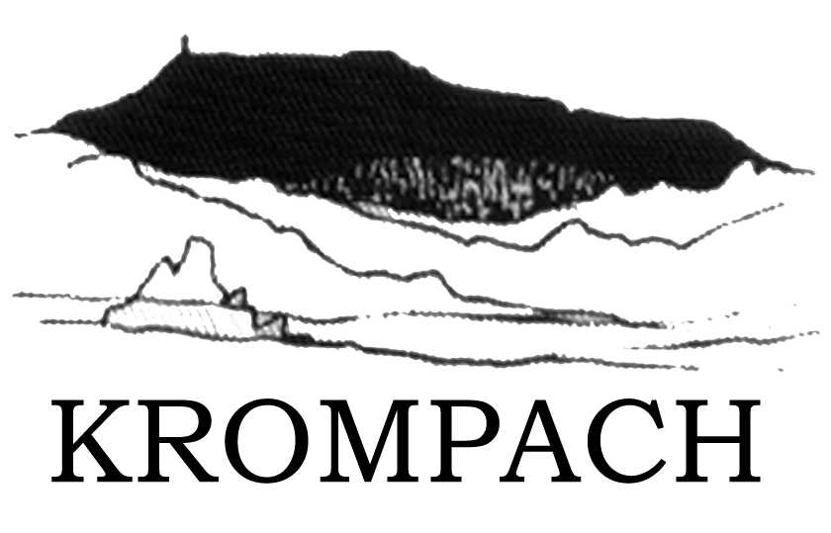

ŽÁDOST O POVOLENÍ KÁCENÍ DŘEVIN ROSTOUCÍCH MIMO LES

ŽADATEL (jméno a příjmení / název společnosti):

DATUM NAROZENÍ (fyzické osoby) / IČO (právnické osoby) .................................................

místo trvalého bydliště / sídlo společnosti:

Kontaktní telefon, e-mail (nepovinný údaj)

Adresa pro doručování:
ID datové schránky

Další účastníci řízení
……………..........................................................................................................................................
............................................................................................................................................................
…………………………………………………………………………………………………………………..
Dle ust. § 45 odst. (1) správního řádu je žadatel povinen označit další jemu známé účastníky.

ŽÁDÁM O POVOLENÍ KE KÁCENÍ DŘEVIN ROSTOUCÍCH MIMO LES PODLE UST. § 8 ZÁKONA Č. 114/1992 SB., O OCHRANĚ PŘÍRODY A KRAJINY ve znění pozdějších předpisů (dále jen zákon) A VYHLÁŠKY MŽP 189/2013 SB.,

A) STROMŮ (počet, rod příp. druh, obvod kmene měřený ve výšce 130 cm nad zemí)

........................................................................................................................................................................................................................................................................................................................
........................................................................................................................................................................................................................................................................................................................
B) ZAPOJENÝCH POROSTŮ DŘEVIN (počet, rod příp. druh, celková rozloha plochy v m²)
............................................................................................................................................................
............................................................................................................................................................
............................................................................................................................................................
............................................................................................................................................................

DŘEVINY SE NACHÁZEJÍ NA POZEMKU P. Č. …………………………..
V KATASTRÁLNÍM ÚZEMÍ

ZDŮVODNĚNÍ KÁCENÍ:

Stručný popis umístění dřevin:

SITUAČNÍ ZÁKRES (lze samostatnou přílohou):

______________________________________________________________________________

Ve smyslu ust. § 49 odst. (1) a § 51 odst. (1) zákona č. 500/2004 Sb., ANO / NE *
správního řádu se vzdávám / vzdáváme práva účasti při případném
ústním jednání a dokazování ve věci. * nehodící se škrtněte
______________________________________________________________________________

V ....................... DNE ......................………………………PODPIS ŽADATELE ….

Přílohy k žádosti:
- doložení vlastnického práva či nájemního nebo uživatelského vztahu žadatele k příslušným pozemkům, nelze-li je ověřit v katastru nemovitostí, včetně písemného souhlasu vlastníka pozemku s kácením, není-li žadatelem vlastník pozemku
- plná moc v případě zastupování oprávněného žadatele (vlastníka, nájemce)
Poučení: (V rámci řízení má správní orgán povinnost účastníky náležitě poučit o jejich právech a povinnostech v řízení. Níže uvedené se vztahuje výhradně k podání žádosti.)

Žádost o kácení může podat jen vlastník či nájemce nebo jiný oprávněný uživatel pozemku se souhlasem vlastníka.

Povolení ke kácení dřevin, za předpokladu, že tyto nejsou součástí významného krajinného prvku [§ 3 odst. 1 písm. b) zákona – viz níže] nebo stromořadí, se podle § 8 odst. 3 zákona nevyžaduje
a) pro dřeviny o obvodu kmene do 80 cm měřeného ve výšce 130 cm nad zemí,
b) pro zapojené porosty dřevin, pokud celková plocha kácených zapojených porostů dřevin nepřesahuje 40 m²,
c) pro dřeviny pěstované na pozemcích vedených v katastru nemovitostí ve způsobu využití jako plantáž dřevin,
d) pro ovocné dřeviny rostoucí na pozemcích v zastavěném území evidovaných v katastru nemovitostí jako druh pozemku zahrada, zastavěná plocha a nádvoří nebo ostatní plocha se způsobem využití pozemku zeleň.

Významnými krajinnými prvky (VKP) jsou lesy, rašeliniště, vodní toky, rybníky, jezera a údolní nivy (včetně břehových porostů). Kácení stromů na lesních pozemcích se řídí zákonem č.289/1995 Sb., o lesích, u ostatních VKP je nezbytné předchozí posouzení rozsahu požadovaného kácení AOPK ČR z hlediska jeho dopadu na ekologicko-stabilizační funkci VKP, případně rozhodnutí dle ust. § 4 odst. (2) zákona.

Kácení dřevin, které jsou součástí VKP, podléhá povolení vždy, bez ohledu na jejich velikost.

Správní poplatek za místní šetření nebo ohledání na místě je stanoven dle zákona č. 634/2004 Sb., o správních poplatcích v platném znění, vybíraných správními orgány ČR podle sazebníku správních poplatků, který je přílohou uvedeného zákona. Správní poplatek činí 500,- Kč za každou započatou hodinu v pracovní době správního orgánu a 1000,- Kč za každou započatou hodinu mimo pracovní dobu v pracovních dnech.

